Положение о выставке декоративно-прикладного творчества учащихся
«Осенняя мозаика»,
посвященной Году культуры в России
Тема: «Осенний букет»

Цели и задачи:
- Привлечение внимания к развитию российской культуры, воспитание гражданской позиции, чувства патриотизма, уважительного отношения к Родине.
- Создание условий для развития детского художественного творчества и сохранения народных традиций.
- Популяризация детского художественного творчества в школе.
- Развитие творческого потенциала и повышение профессионального мастерства педагогов.
- Выявление и поддержка талантливых детей, творчески работающих педагогов; организация взаимодействия и общения детей, родителей, педагогов школы.

Оргкомитет выставки:
Кабинет воспитательной работы
Жюри формируется организаторами выставки из независимых педагогов
Оргкомитет оставляет за собой право на присуждение специальных наград и учреждения специальных номинаций.
Участники выставки:
В выставке принимают участие 2-11 классы. На выставку могут быть представлены как индивидуальные, так и коллективные работы. Коллективной работой считается работа, в изготовлении которой приняло участие 3 и более обучающихся. К участию принимаются также работы педагогов. От класса необходимо представить : минимум -1 работу, максимум- неограниченно.
Конкурс проводится для участников трех возрастных категорий:
1-возрастная группа 2-4 класс;
2-возрастная группа 5-7 класс;
3-возрастная группа 8-11 класс.
Требования к выставочным работам:
Работы должны быть выполнены в выставочном исполнении и отвечать эстетическим требованиям. При необходимости экспонаты должны иметь крепеж, подставки, небольшие элементы работ должны быть закреплены. Экспонаты принимаются на выставку при наличии следующей сопроводительной документации:
- Этикетка, выполненная в печатном виде
Организация проведения выставки:
- Место проведения: 2 этаж МБОУ ЛСОШ №1 имени П.А. Маркова
- Сроки проведения:30.09.2014
Экспонаты оформляются этикеткой, со следующей информацией:
- Для учащихся – этикетка (размер 10см х 5см) с названием работы, фамилии, имени (полностью) и возраста автора, класса, названия коллектива, ФИО педагога.

Выставка декоративно прикладного творчества «Осенняя мозаика»

«Хризантемный рай»
аппликация
Мария Петрова, 12 лет
МБОУ ЛСОШ №1 имени П.А. Маркова, 6А класс

Кл. руководитель: Сидорова М. И.

Локоть 2014

Изготовление картины «Осенний букет» в технике аппликация из засушенных цветов и листьев на примере «Весенний букет»

Описание:
Помните у Пушкина:
Цветок засохший, бездыханный,
Забытый в книге вижу я
И вот уже мечтою странной
Душа наполнилась моя…
Немцы называют это растение «мачехой» и сочинили трогательную историю об этих цветах. Нижний лепесток цветка – самый крупный и красивый – это мачеха. Два боковых – поменьше, но также красивые – её родные дочери. А два верхних – самые маленькие, скромно окрашенные – бедно одетые падчерицы. Согласно легенде раньше мачеха была наверху и сильно обижала бедных падчериц. Добрый волшебник наказал её и повернул цветок так, что падчерицы оказались наверху, а мачеха внизу. В наказание за злой нрав волшебник дал мачехе ненавистный ей шпорец, а дочерям – усы (темные черточки на лепестках)
С XVI столетия в цветочной символике многих европейских стран анютины глазки стали служить символом глубокомыслия, верности, мудрости.
Их начали называть «мысль», «дума».
Анютиным глазкам приписывали даже свойства привораживать любовь. В Валентинов день влюбленные посылали эти цветы как символ признания в чувстве, которое держалось до того в тайне. Поэтому в Англии анютины глазки называют также «сердечным успокоением» или «сердечной радостью».
В средние века они начинают играть роль в христианском мире и получают название цветка св. троицы.
У цветов, даже засушенных, прекрасная аура, и если, придя с работы, домой, «пообщаешься» со своей картиной хотя бы минут 5-10, то сразу почувствуешь успокоение и очищение от дневных забот; исчезает чувство неудовлетворенности и недоброжелательности. Цветы приучают видеть прекрасное в обыденном.
Предлагаю Вам изготовить картину с изображением букета в технике аппликация из засушенных цветов и листьев – флористика
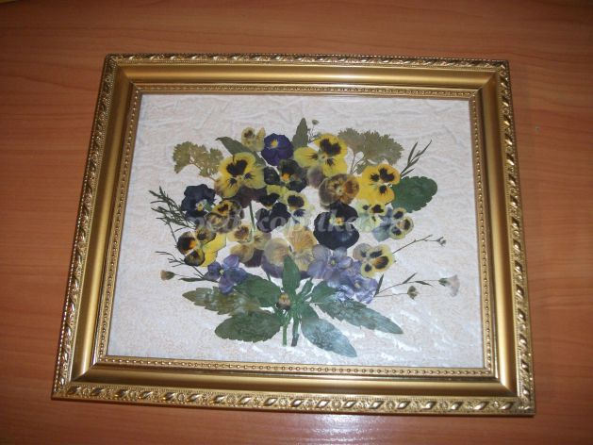
На картине изображен весенний букет из засушенных анютиных глазок и листьев. Трудно не восхищаться очарованием этих цветов, таких милых и весёлых. Отдыхаешь, наслаждаясь изобилием красок этих фиалок. Пробуждение природы, первая весенняя радуга, аромат цветов, приближение лета, целебная сила, таинственная, чарующая красота природы.
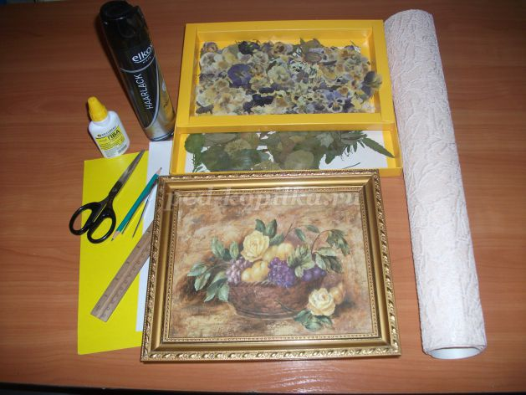
Материалы:
- ножницы
- пинцет
- карандаш
- линейка
- бумага – кусок обои для основы фона
- белый картон
- клей ПВА
-кисть
-бесцветный лак
-засушенные анютины глазки, листья веточки.
Пошаговая инструкция
.
Берём готовую картину, с обратной стороны, аккуратно, ножницами надрезаем заклеенный контур основы картины
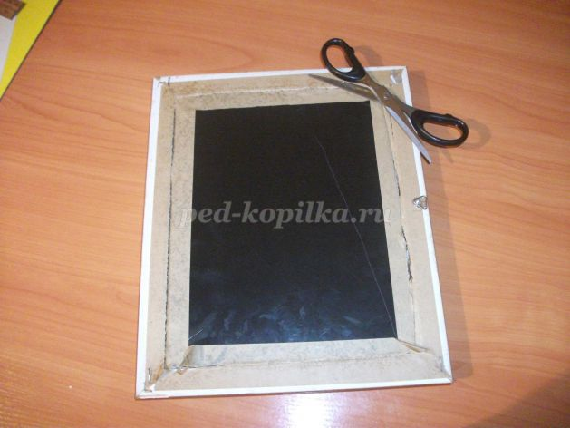
Вынимаем основу картины, и аккуратно стекло
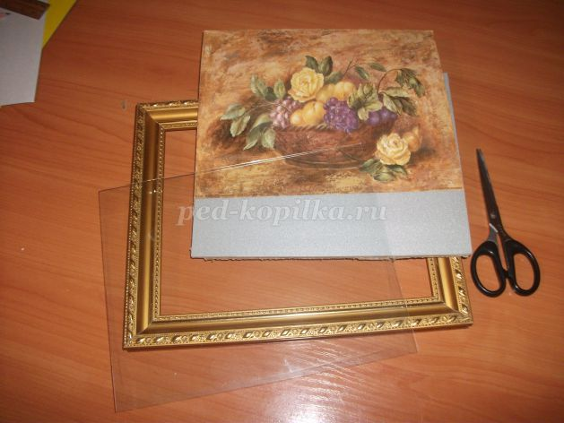
Для основы работы используем кусок рифлёных обоев, он лучше передаёт характер сюжета композиции, природного материала.
На изнаночной стороне обоев очерчиваем и вырезаем необходимый размер основы картины
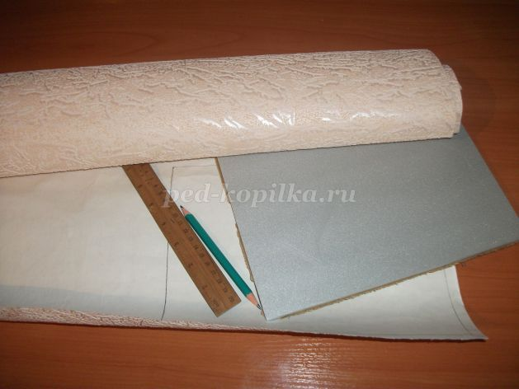
Наклеиваем на готовую картонную основу кусок обоев клеем ПВА
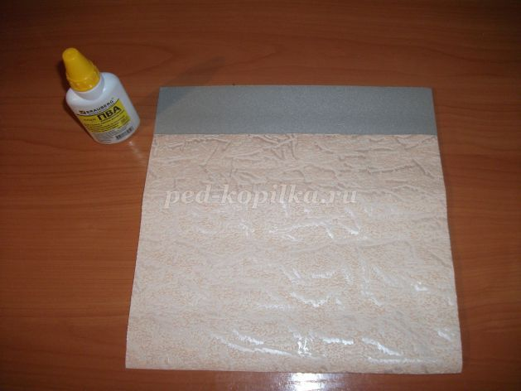
Приготавливаем отдельно отсортированные засушенные цветы листья стебельки
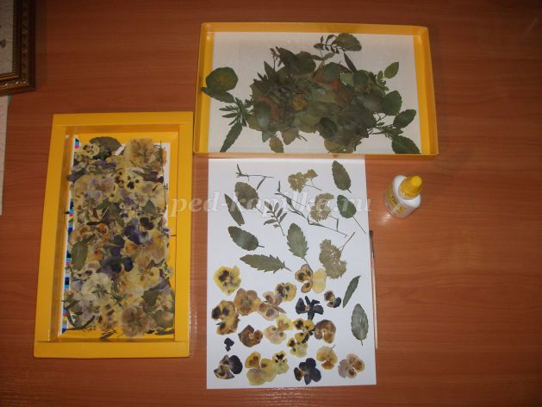
На готовой основе композиции прикладываем нижнюю часть букета, листья со стеблями. Очерчиваем карандашом, чтобы было легче понять, где будет располагаться нижняя основа букета. При работе используем пинцет
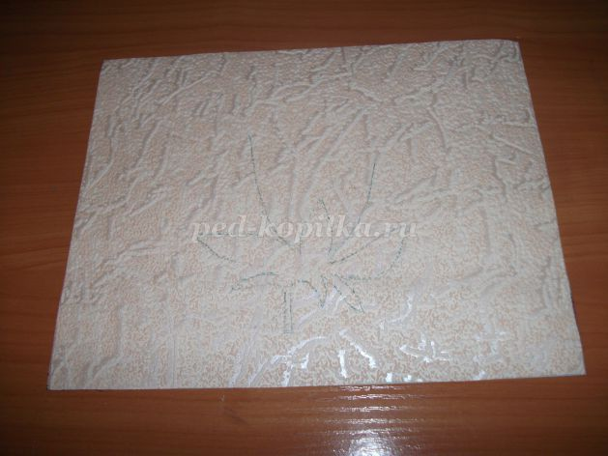
Промазываем клеем ПВА, Кисть мягкая, она лучше проходит по основе сухого материала, не ломая его. Приклеиваем
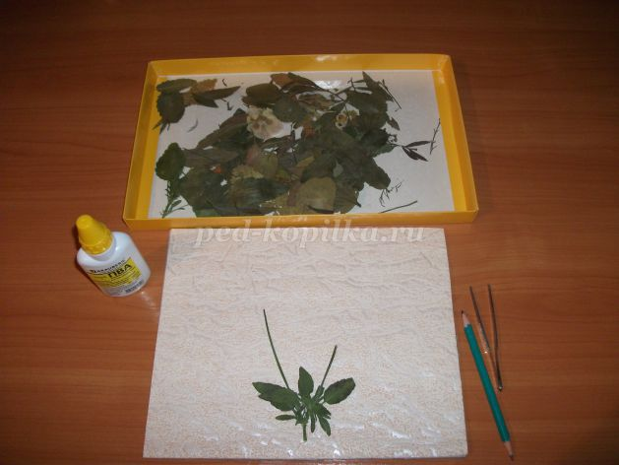
К основе букета прикладываем цветы, очерчиваем контур. Лучше использовать чередование разного цвета цветков
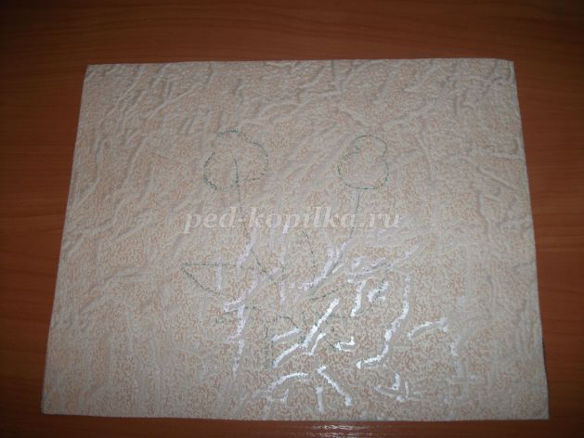
Аккуратно промазываем клеем ПВА и приклеиваем
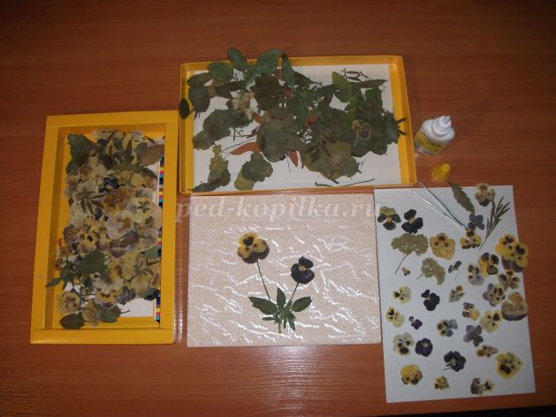
Дополняем букет остальными цветами, формируем его, Очерчиваем
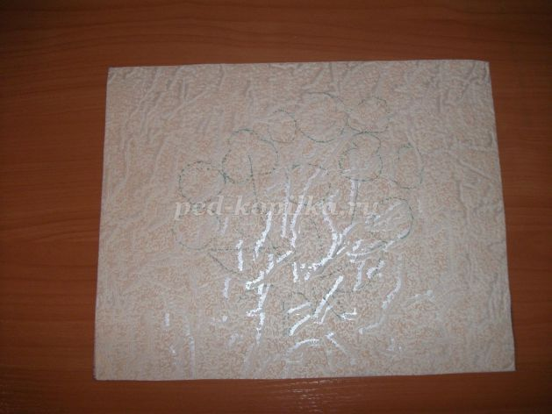
Намазываем и приклеиваем
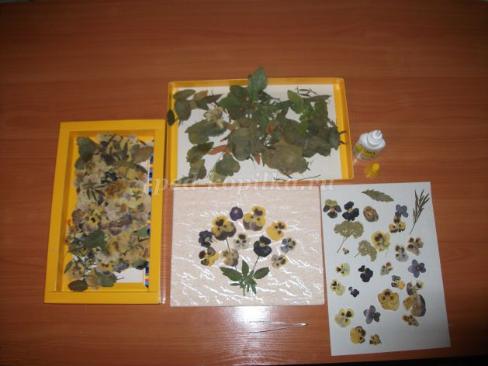
Дополняем букет листьями, прикладываем и очерчиваем
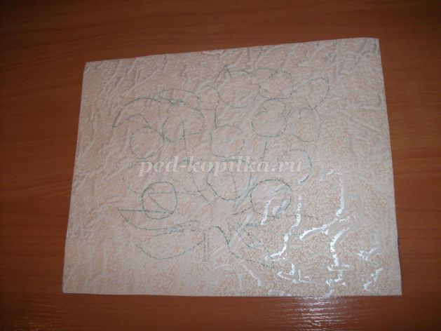
Приклеиваем
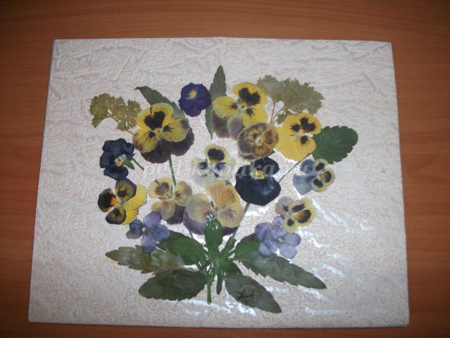
Мелкие листики стебельки, цветочки идут как дополнения в букете, они создают воздушность законченность композиции
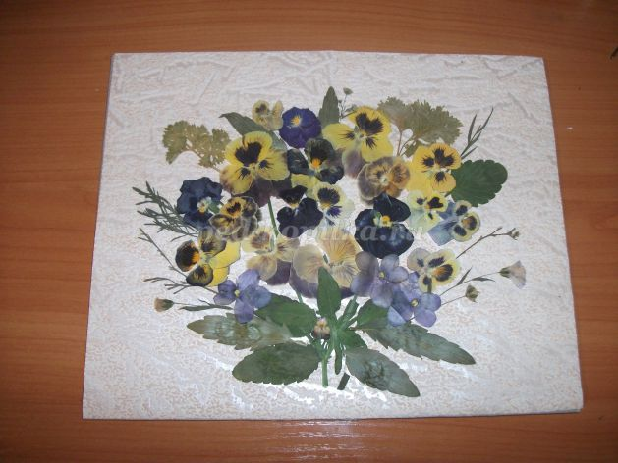
Готовую работу взбрызгиваем бесцветным лаком, цвет сухого материала становится ярче, красивее
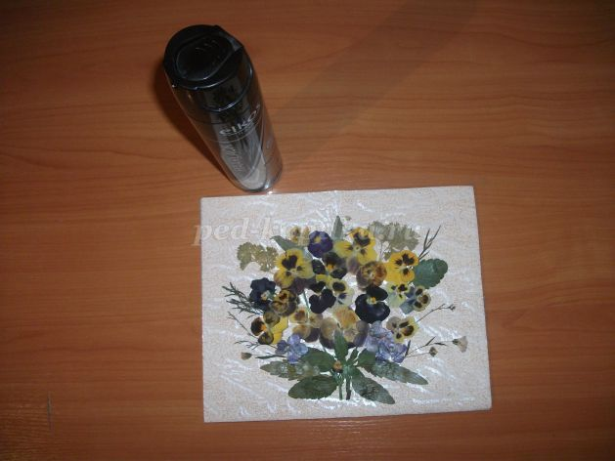
После того как лак просохнет, накладываем аккуратно стекло. Между стеклом и сухим материалом не должно быть воздуха, тогда картина долго сохраняет свой цвет. Плотно прижимаем
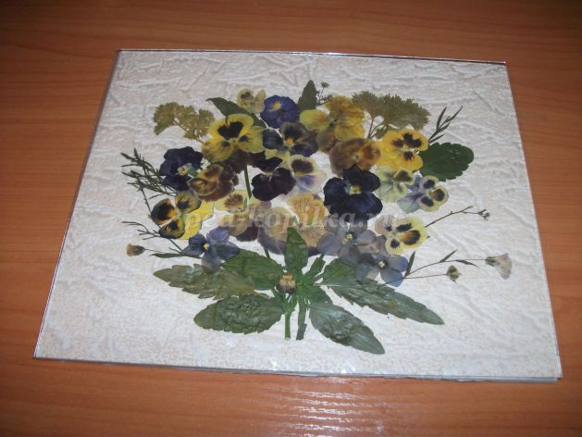
Осторожно вкладываем основу картины со стеклом в пазы рамки картины
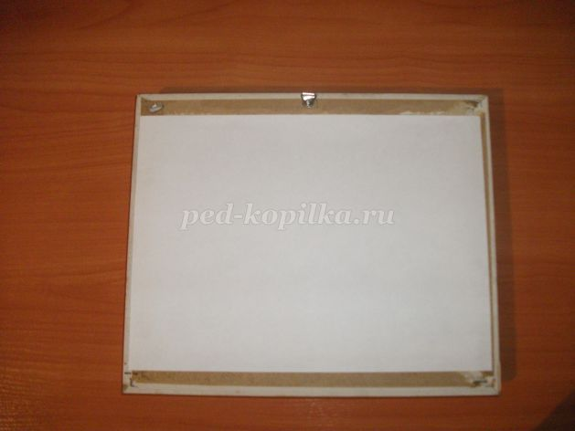
С изнаночной стороны картины, закрепляем прижимными усиками и приклеиваем белый лист картона, для эстетического вида
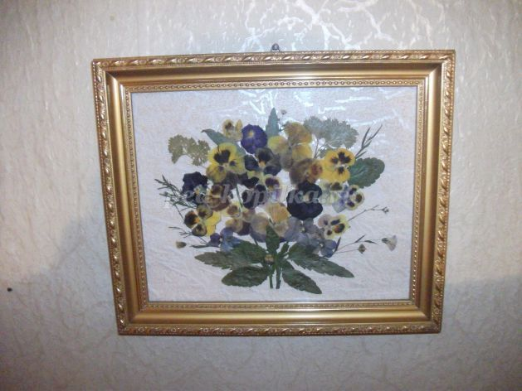
Готовую работу вешаем на стену
Если с разных сторон рассматривать, увидишь яркость, необычное сочетание цвета в глазке цветка. Х подмигивая нам, природа передала нам свою хрупкость, очарование в цветах и листьях. Желаю вам всех творческих успехов!

